Россия Федерациязындағы  Хакас Республика  Муниципальнай пÿдiстiн устағ-пастаа  Саяногорск город | 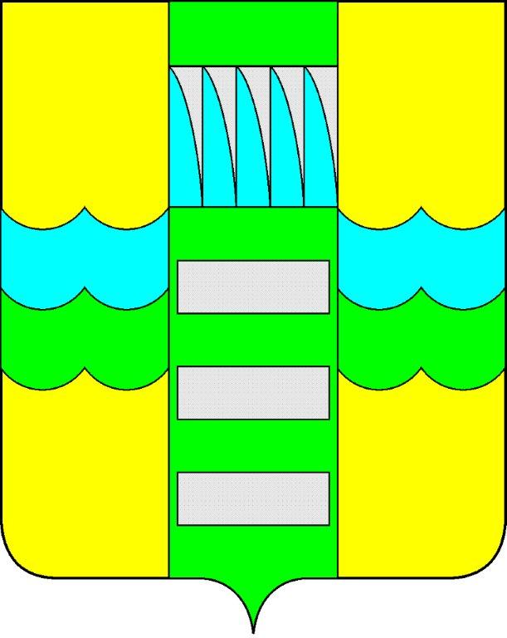 | Республика Хакасия в составе  Российской Федерации  Администрация муниципального образования  город Саяногорск

ПОСТАНОВЛЕНИЕ

от 30.12.2014г. № 1855

О внесении изменений в Постановление
Администрации города Саяногорска
от 13.12.2010г. № 1869 «Об утверждении
муниципальной программы
«Развитие физической культуры и спорта в
муниципальном образовании город Саяногорск
на 2011 — 2015 годы»

Руководствуясь решением Совета депутатов муниципального образования город Саяногорск от 24.12.2014г. № 85 «О бюджете муниципального образования город Саяногорск на 2015 год и на плановый период 2016 и 2017 годов», ст. ст. 30, 32 Устава муниципального образования город Саяногорск, утвержденного решением Саяногорского городского Совета депутатов от 31.05.2005 г. № 35

П О С Т А Н О В Л Я Ю:

1. Внести в Приложение №1 к Постановлению Администрации города Саяногорска от 13.12.2010г. № 1869 «Об утверждении муниципальной программы «Развитие физической культуры и спорта в муниципальном образовании город Саяногорск на 2011 — 2015 годы» следующие изменения:
1.1. В паспорте Программы позицию, касающуюся объемов и источников финансирования, изложить в следующей редакции:
Объемы и источники финансирования
  Предполагаемый общий объём финансирования Программы составляет 38046,54 тыс. рублей, в том числе по годам и по источникам:
   | Всего | Из бюджета МО г.Саяногорск | За счет дотаций и субвенций Республики Хакасия
  2011 год | 14513,3 | 7513,3 | 700
  2012 год,0 | 5617,5 | 2670,5 | 2947,0
  2013 год | 5794,4 | 5098,4 | 696,0
  2014 год | 7977,24 | 7977,24 | -
  2015 год | 4144,1 | 4144,1 | -
  ИТОГО | 38046,54 | 27403,54 | 10643,0

1.2. В разделе 3:
- позицию, касающуюся развития спорта высших достижений и подготовки спортивного резерва, изложить в следующей редакции:
II. Развитие спорта высших достижений и подготовка спортивного резерва
2.1 | Организация учебно-тренировочных сборов для членов сборных города, на спортивных базах и физкультурно -оздоровительных центрах | Минспорттуризм Хакасии, Администрация МО г.Саяногорск  КДМФКиС, ГорОО | 2011  2012  2013  2014  2015 | 100,0  100,0  20,0  10,0  0,0
2.2 | Развитие спортивных команд по игровым видам спорта в г.Саяногорске | Администрация МО г.Саяногорск  КДМФКиС | 2011  2012  2013  2014  2015 | 100,0  100,0  20,0  20,0  0,0
2.3 | Участие спортивных сборных команд города в республиканских и федеральных мероприятиях | Администрация МО г.Саяногорск  КДМФКиС | 2011  2012  2013  2014  2015 | 100,0  50,0  20,0  20,0  0,0
 | Итого по разделу II |  | 2011  2012  2013  2014  2015 | 300,0  250,0  60,0  50,0  0,0

- позицию, касающуюся физкультурно-оздоровительной работы с населением, изложить в следующей редакции:
III. Физкультурно-оздоровительная работа с населением
3.1 | Организация и проведение городских соревнований среди лиц с ограниченными возможностями здоровья | Администрация МО г.Саяногорск  КДМФКиС | 2011  2012  2013  2014  2015 | 80,0  100,0  30,0  30,0  0,0
3.2 | Подготовка и участие лиц с ограниченными возможностями здоровья в Республиканских соревнованиях | Администрация МО г.Саяногорск  КДМФКиС | 2011  2012  2013  2014  2015 | 40,0  50,0  30,0  30,0  0,0
3.3 | Проведение городских комплексных физкультурно-спортивных мероприятий: | Администрация МО г.Саяногорск  КДМФКиС | 2011  2012  2013  2014  2015 | 675,0  500,0  1307,08  547,0  290,0
3.4 | Летние спортивные игры народов Республики Хакасия | Администрация МО г.Саяногорск  КДМФКиС | 2012  2014 | 100,0  140,0
3.5 | Летняя спартакиада учащихся Республики Хакасия | Администрация МО г.Саяногорск  КДМФКиС | 2011  2013 | 200,0  90,0
3.5 | Летняя спартакиада учащихся Республики Хакасия | ГорОО | 2013 | 245,5
3.5 | Летняя спартакиада учащихся Республики Хакасия | Администрация МО г.Саяногорск  КДМФКиС | 2015 | 0,0
Итого по разделу III |  |  | 2011  2012  2013  2014  2015 | 995,0  750,0  1702,58  747,0  290,0

- позицию, касающуюся развития физкультурно-спортивной работы с детьми и молодежью, изложить в следующей редакции:
IV. Развитие физкультурно-спортивной работы с детьми и молодежью
4.1 | Укрепление материально-технической спортивной базы муниципальных спортивных учреждений, приобретение спортивного инвентаря и оборудования | Администрация МО г.Саяногорск  КДМФКиС | 2011  2012  2013  2014  2015 | 150,0  170,0  100,0  10,0  0,0
4.2 | Проведение спортивно-массовой работы с учащимися, студентами, молодежью | Администрация МО г.Саяногорск  КДМФКиС | 2011  2012  2013  2014  2015 | 135,0  135,0  100,0  0,0  0,0
 | Итого по разделу IV |  | 2011  2012  2013  2014  2015 | 285,0  305,0  200,0  10,0  0,0

- позицию, касающуюся выездов сборных команд муниципального образования г.Саяногорск на республиканские и федеральные соревнования, изложить в следующей редакции:
V. Выезды сборных команд МО г.Саяногорск на республиканские и федеральные соревнования
5.1 | Выезды на республиканские и федеральные соревнования | Администрация МО г.Саяногорск  КДМФКиС | 2011  2012  2013  2014  2015 | 500,0  580,0  215,0  505,0  325,0
 | Итого по разделу V |  | 2011  2012  2013  2014  2015 | 500,0  580,0  215,0  505,0  325,0

- позицию, касающуюся развития инфраструктуры физической культуры и спорта:
VI. Развитие инфраструктуры физической культуры и спорта
6.1 | Капитальное строительство и реконструкция муниципальных спортивных сооружений, в том числе стадион с искусственным покрытием футбольного поля по улице Ярыгина и ул.Мечты | ГорОО (ДЮСШ) | 2011  2012  2013  2014 | 12338,3  587,7  1633,0  0,0
6.2 | Капитальный ремонт спортивного зала МБОУ МСШ и спортивной площадки МБОУ СОШ№2 | ГорОО | 2012  2013 (РХ)  2013 (МО) | 1794,0  547,5  5,5
6.3 | Оснащение спортивных залов МБОУ «МСШ» и МБОУ СОШ №5 спортивным оборудованием | ГорОО | 2012  2013 (РХ)  2013 (МО) | 255,8  148,5  1,5
6.4 | Ремонт внутри дворовых спортивных площадок | КЖКХиТ | 2012  2013  2014 | 829,0  828,9  223,94
6.5 | Приобретение спортивного оборудования для внутри дворовых спортивных площадок | ДАГН | 2012  2013 | 171,0  86,0
6.6 | Проведение инженерного и технического обследования конструкции здания бассейна пгт.Майна | КЖКХиТ | 2013 | 126,0
Итого по разделу VI |  |  | 2011  2012  2013  2014 | 12338,3  3637,5  3376,9  223,94

- позицию, касающуюся пропаганды физической культуры и спорта, изложить в следующей редакции:
VII. Пропаганда физической культуры и спорта
7.1 | Изготовление и размещение социальной рекламы по пропаганде спорта и здорового образа жизни | Администрация МО г.Саяногорск  КДМФКиС | 2011  2012  2013  2014  2015 | 20,0  20,0  40,0  33,0  20,0
7.2 | Издание полиграфической продукции (выпуск информационных буклетов, памяток) | Администрация МО г.Саяногорск  КДМФКиС | 2011  2012  2013  2014  2015 | 10,0  10,0  20,0  00,0  0,0
 | Итого по разделу VII |  | 2011  2012  2013  2014  2015 | 30,0  30,0  60,0  33,0  20,0

- позицию, касающуюся стимулирования спортивного потенциала тренеров, спортсменов, учителей физического воспитания, руководителей спортивных учреждений, организаций, изложить в следующей редакции:
VIII. Стимулирование спортивного потенциала тренеров, спортсменов, учителей физического воспитания, руководителей спортивных учреждений, организаций
8.1 | Награждение премиями тренеров, спортсменов, учителей физического воспитания, руководителей спортивных учреждений, организаций муниципального образования г.Саяногорск в связи с празднованием Дня физкультурника | Администрация МО г.Саяногорск  КДМФКиС | 2011  2012  2013  2014  2015 | 65,0  65,0  65,0  18,0  65,0
8.2 | Премии Главы муниципального образования г.Саяногорск «За выдающиеся заслуги в области физической культуры и спорта» | Администрация МО г.Саяногорск  КДМФКиС | 2013 | 172,42
 | Итого по разделу VIII |  | 2011  2012  2013  2014  2015 | 65,0  65,0  237,42  18,0  65,0

- позицию, касающуюся функционирования Муниципального Автономного Учреждения «Городские спортивные сооружения», изложить в следующей редакции:
IX. Функционирование Муниципального Автономного Учреждения «Городские спортивные сооружения»
9.1 | Субсидирование МАУ «Городские спортивные сооружения» | КДМФКиС | 2014  2015 | 6350,3  3444,1
Итого по разделу IX |  |  | 2014  2015 | 6350,3  3444,1

- строку «Всего по Программе» изложить в следующей редакции:
Всего по Программе |  | 2011  2012  2013  2014  2015 | 14513,3  5617,5  5794,4  7977,24  4144,1

1.3 В абзаце 3 раздела 4:
- слова «38599,94 тыс. рублей» заменить словами «38046,54 тыс. рублей»;
- таблицу изложить в следующей редакции:
Период | Всего, тыс.руб. | в том числе:
Период | Всего, тыс.руб. | средства бюджета  МО г.Саяногорск | за счет дотаций и субсидий Республики Хакасия
2011 год | 14513,3 | 7513,3 | 7000,0
2012 год | 5617,5 | 2670,5 | 2947,0
2013 год | 5794,4 | 5098,4 | 696
2014 год | 7977,24 | 7977,24 | -
2015 год | 4144,1 | 4144,1 | -
ВСЕГО | 38046,54 | 27403,54 | 10643,0

2.Информационно-аналитическому отделу Администрации муниципального образования город Саяногорск опубликовать настоящее Постановление в средствах массовой информации и разместить на официальном сайте муниципального образования город Саяногорск в сети интернет.

3.Настоящее Постановление вступает в силу со дня его официального опубликования в средствах массовой информации и распространяет свое действие на правоотношения, возникающие с 01.01.2015г.

4.Контроль над исполнением настоящего Постановления возложить на Первого заместителя Главы муниципального образования город Саяногорск.

Глава муниципального образования
город Саяногорск Л.М.Быков

